ТОГДА / СЕЙЧАС
Ассамблея народа Кыргызстана
42.87666, 74.60530
Тогда · Пишпек
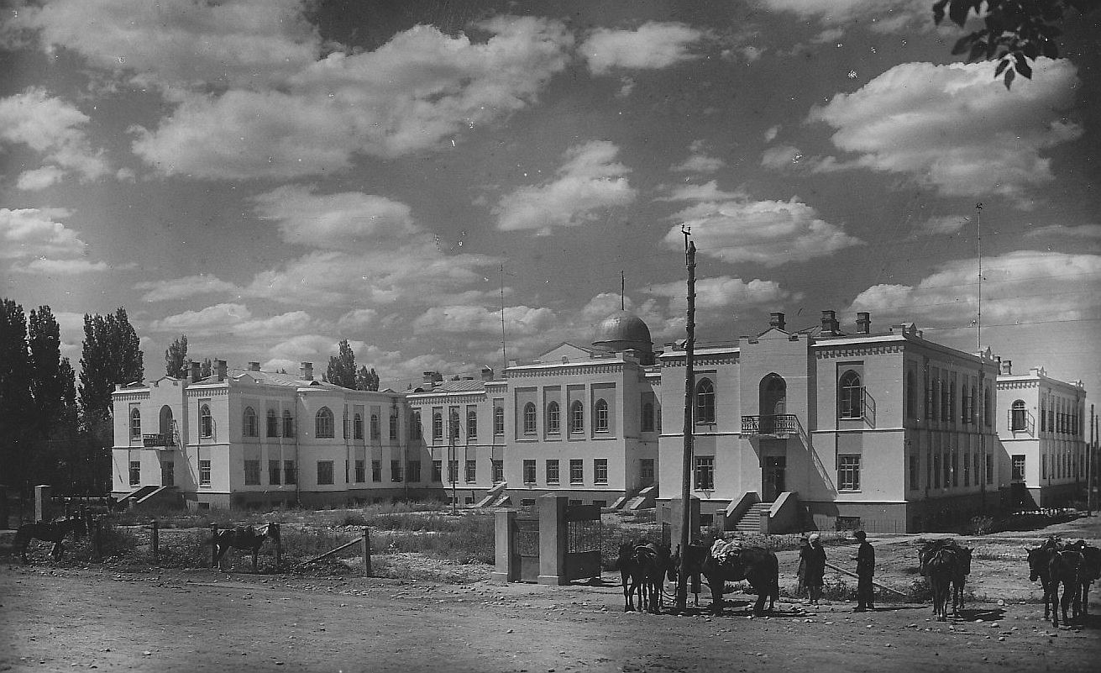
Сейчас · Бишкек
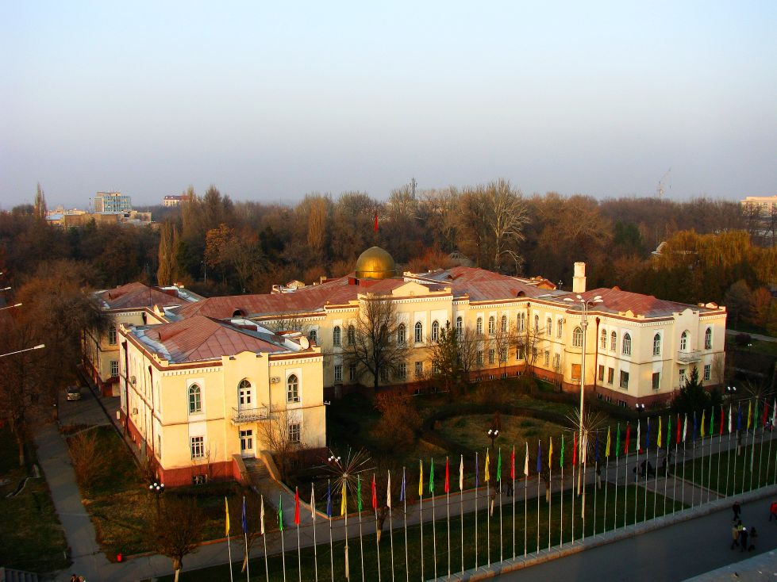

ПИШПЕК
Здание ЦИК и Совнаркома, 1926г.
42.87666, 74.60530
Здание ЦИК и Совнаркома, 1926г.
РУССКИЙ Здание ЦИК и Совнаркома, 1926г.
Здание ЦИК и Совнаркома, 1926г.
Источник: https://bimap.su/description/pishpek/71_Sovnarkom1926.txt · BIMAP
Фотографии и материалы принадлежат их авторам; лицензия не указана

ФРУНЗЕ
Здание ЦИК и Совнаркома
42.87666, 74.60530
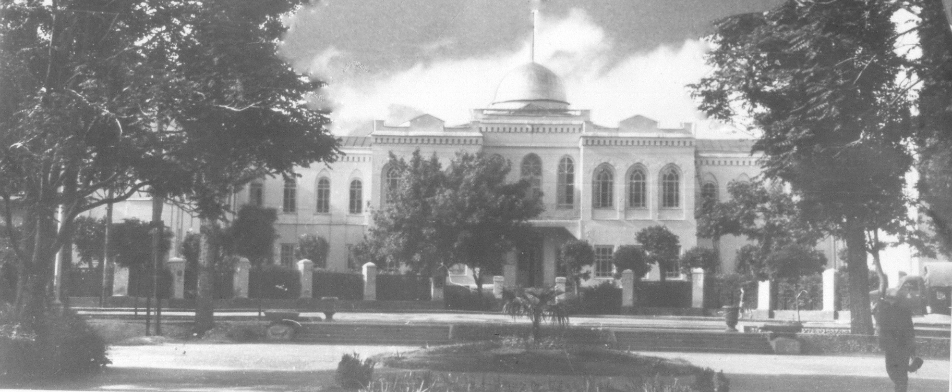
Здание ЦИК и Совнаркома
РУССКИЙ Здание ЦИК и Совнаркома
Архитектор А.П.Зенков, 1926г.
Источник: https://bimap.su/description/frunze/107_Sovnarkom.txt · BIMAP
Фотографии и материалы принадлежат их авторам; лицензия не указана

БИШКЕК
Ассамблея народа Кыргызстана
42.87666, 74.60530
Ассамблея народа Кыргызстана · Евгения Коровина
РУССКИЙ Ассамблея народа Кыргызстана
Фото Евгения Коровина.
Источник: https://bimap.su/description/bishkek/112_IMG_1204.txt · BIMAP
Фотографии и материалы принадлежат их авторам; лицензия не указана

